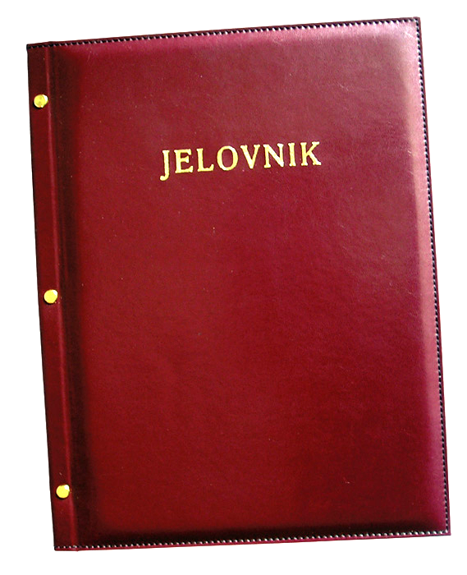
JELOVNIK ZA SIJEČANJ 2015.

DAN | UŽINA
Ponedjeljak 12.1. | Griz s posipom
Utorak, 13.1. | Fino varivo (grašak, mrkva, krumpir) s mesom, kinder pingy
Srijeda, 14.1. | Tjestenina s junećim saftom
Četvrtak. 15.1. | Burek sa sirom Sendvič,čaj
Petak, 16.1. | Pomfri, kečap
Ponedjeljak, 19.1. | Klipić, jogurt
Utorak, 20.1. | Faširanci, pire krumpir
Srijeda, 21.1. | Pohani pileći file, kiseli krastavac
Četvrtak, 22.1. | Slatko zelje s mesom i rajčicom
Petak, 23.1. | Hrenovka, kruh
Ponedjeljak, 26.1. | Pizza
Utorak, 27.1. | Ćufte, pire krumpir
Srijeda, 28.1. | Grah-ričet
Četvrtak, 29.1. | Rizi-bizi
Petak, 30.1. | Palačinka, voće

DOBAR TEK!

